Criando Jogos: Space Shooter
Vamos criar um jogo de nave com asteróides, lasers e naves inimigas! Esse tutorial te ensinará a importar assets, manipular entradas de usuário, mover objetos e detectar colisões.
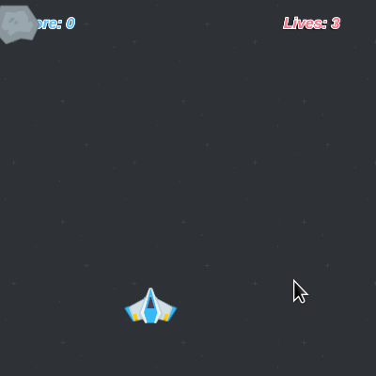

# Importanto Texturas
Abra o ct.js e crie um novo projeto chamado "SpaceShooter".
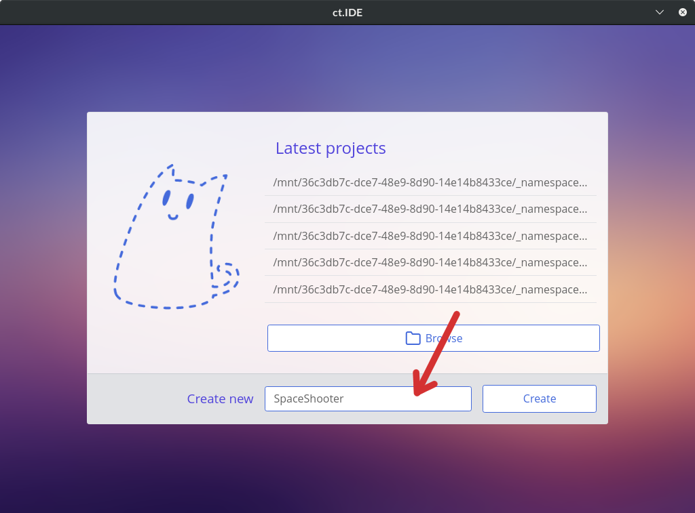
Depois, baixe o pacote de assets
(opens new window) do site Kenney. Ele é gratuito para criar um protótipo, aprender, apenas para teste ou criar um jogo comercial.
Você pode também usar esses assets que estão localizados na pasta ct.js/examples/SpaceShooter_assets.
Esses são todos os assets que precisamos:
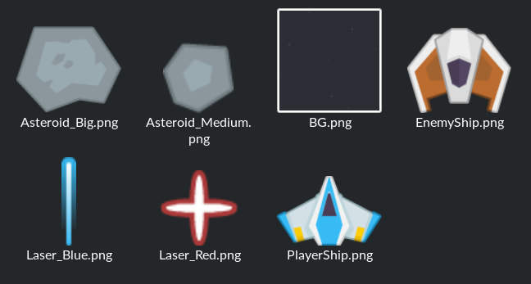
Agora abra a aba "Textures" localizada no topo da tela, em seguida click em "import" e na janela que se abrir, localize os assets que precisamos, depois selecione os mesmos com o mouse, você pode selecionar mais de um asset nessa janela deixando a tecla "control" pressionada enquanto seleciona os arquivos com o mouse.
Vamos abrir e configurar a textura PlayerShip. A gente pode notar uma forma amarela que define a máscara de colisão. Por hora, ela cobre os espaços vazios da nave, especialmente a parte superior das asas. Para corrigir isso, preciamos modificar a máscara de colisão na coluna da esquerda.
Primeiramente, pressione o botão "Image's center", isso fará com que os eixos sejam deslocados para o centro da nave.
Depois selecione a opção "Line Strip / Polygon" sob "Collision Shape". Adicione alguns pontos adicionais e mova-os com o seu mouse para que o polígono resultante tenha a mesma forma da nave.
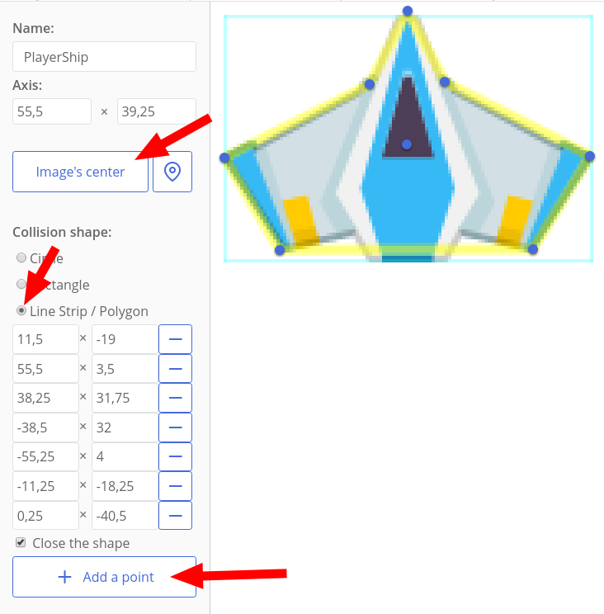
Pressione o botão "Save" e vá para a próxima textura — "LaserRed". Da mesma forma que fizemos com a nave, vamos definir os eixos para o centro clicando em "Image's Center". Em seguida selecione a máscara de colisão clicanco em Circle. Uma máscara de colisão circular amarela é desenhada sobre a textura.
Vamos para a próxima textura, Laser_Blue, ela também deve ter os seus eixos no centro, e como a máscara de colisão deve cobrir toda a imagem, podemos apenas clicar no botão "Fill".
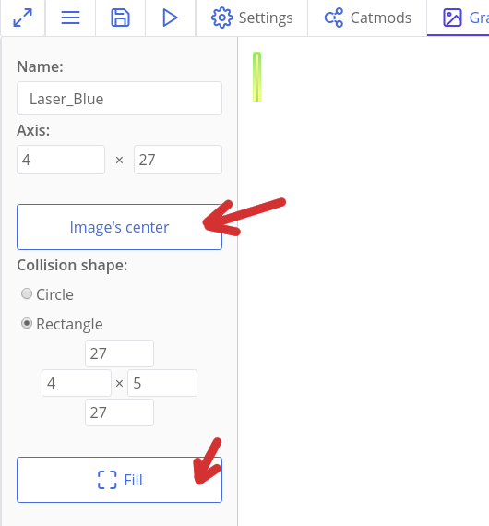
Ambos os asteróides são melhores definidos como polígonos por causa de sua forma côncava. Defina a máscara de colisão como sendo Line Strip / Polygon, e não esqueça de definir os eixos para o centro.
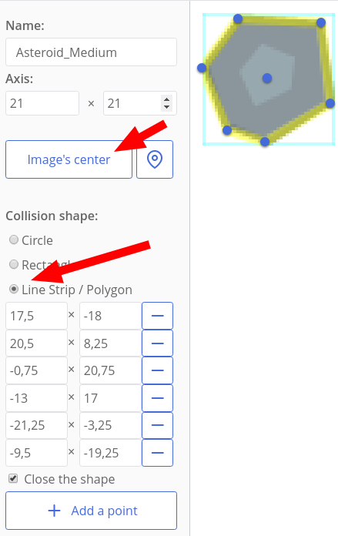
A nave EnemyShip pode ser tratada como Line Strip / Polygon.
A imagem de plano de fundo pode ser deixada da forma que está, porque ela não irá colidir com outras copies no jogo.

# Criando o Seu Primeiro Types (Tipos)
Textures não fazem muito por conta própria, e para exibi-los no jogo, nós precisamos criar Types com essas texturas. Types são usados para criar Copies, e as Copies são usadas dentro de Rooms, em que essas copies interagem entre si e respondem as suas entradas.
Pressione a aba "Types" no topo da tela, e crie um novo Type para o jogador. Depois click no botão "Create", click no gato assustador na coluna da esquerda. Ele mostrará todas as suas texturas. Selecione a nave do player. Ela agora deve aparecer na coluna esquerda do editor.
Agora mude o nome para PlayerShip e dessa forma não precisamos saber de todos esses números enquanto codificamos.
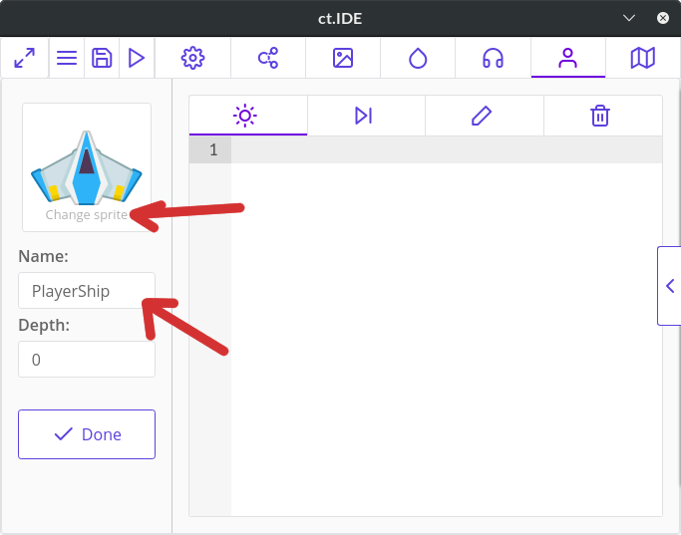
Crie tipos para todas as outras texturas, menos para a imagem de plano de fundo. Imagem de plano de fundo não se move e não interage com nada, sendo assim, ela não é um tipo. Adicionaremos uma imagem de plano de fundo depois em uma Room.
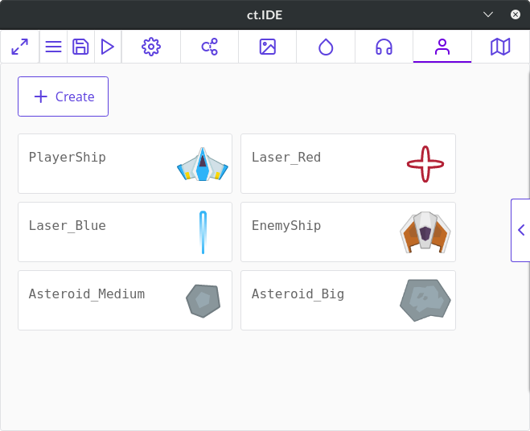
Vamos adicionar agora os tipos criados em algum lugar no mapa. Para criar uma mapa ou Room, click na aba "Rooms" localizado no topo da tela, em seguida click no botão "Add new" para criar uma nova room chamada Main.
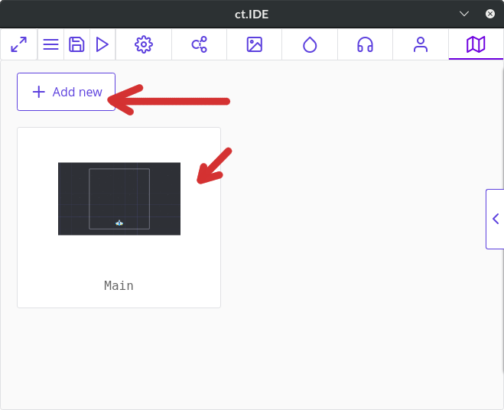
Aqui daremos uma pausa para explicar um pouco melhor como usar o editor de Room. Primeiramente, podemos definir um nome e o tamanho da Room.
Em ct.js, Rooms são infinitas e podem se deslocar em qualquer direção. Você pode tanto colocar os tipos dentro do quadro azul como fora dele também.
Também temos o botão "Room events". Onde podemos definir a lógica do jogo para essa room. Você pode definir aqui também a interface de usuário e a fase do jogo.
Embaixo desse botão temos um painel com as Copies e Backgrounds. Escolhemos uma Copy em sua aba correspondente e a colocamos no mapa apenas clicando na área à direita. Para desabilitar a adição de novas copies, selecione a opção "Select and Move" no lado esquerdo. E quando essa opção estiver selecionada, você pode deslocar o mapa deixando o botão esquerdo pressionado na área à direita e arrastando a mesma. Você pode alterar o zoom da fase usando os botões no topo ou usando a roda do mouse.
Se você se perder no mapa, pressione o botão "To center" para voltar para as coordenadas (0, 0).
Você pode definir a grade clicando no botão no canto inferior direito. Clicando uma outra vez desabilita a grade.
Por fim, você pode mover todas as copies na room de uma vez, para isso selecione a opção "Select and Move" no lado esquerdo e com a tecla "shift" pressionada, vá selecionando as suas copies do lado direito e quando terminar, basta mover as mesma com o mouse.
Por enquanto, vamos colocar a nave do player, uma nave inimiga e alguns asteróides.
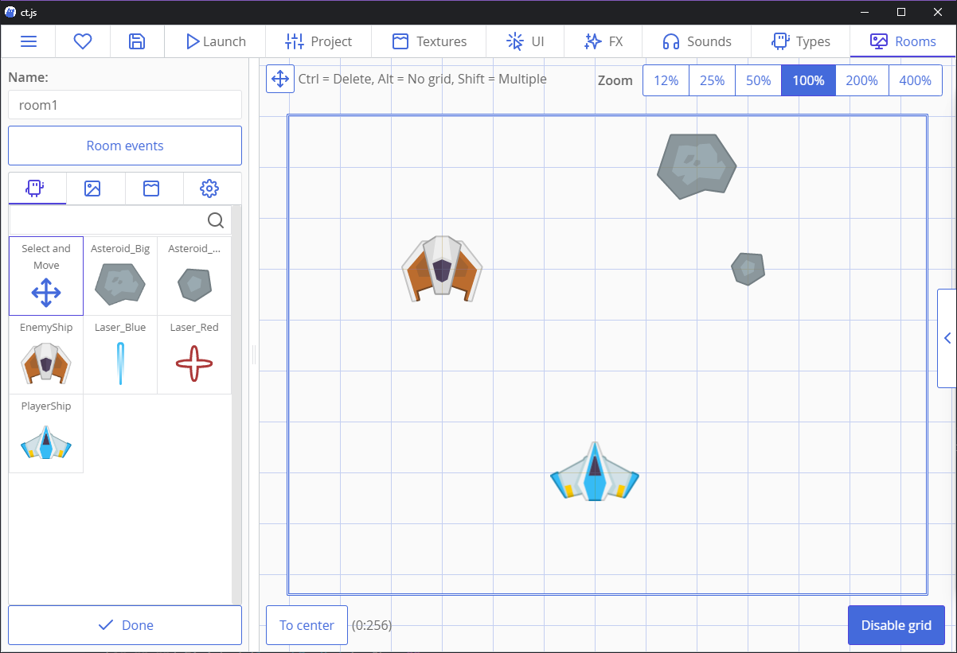
Então adicione o plano de fundo. Click na aba "Backgrounds" e pressione o botão "Add a Background", depois selecione a nossa BG. Isso fará com que a imagem preencha a tela inteira.
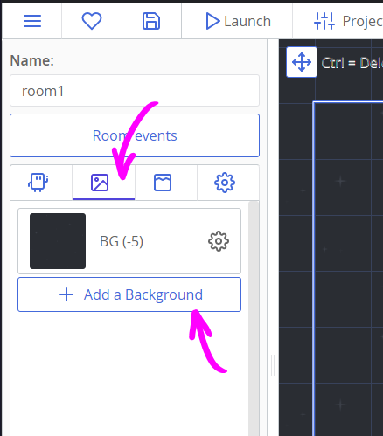
O plano de fundo é desenhado no mesmo nível de profundidade que as outras copies, então para evitar que o plano de fundo sobreponha as copies, é melhor alterarmos o nível de profundidade dela. Click no ícone de engrenagem localizado na coluna da esquerda sob a aba "Backgrounds" e defina o valor -5 no campo "Depth". Ao fazer isso, estamos dizendo ao ct.js que a imagem de plano de fundo deve ficar 5 camadas abaixo da camada padrão, que é a zero. A profundidade é representada por três eixos de coordenadas, x,y representa a posição no plano e z representando a profundidade e a posição da camada no espaço.
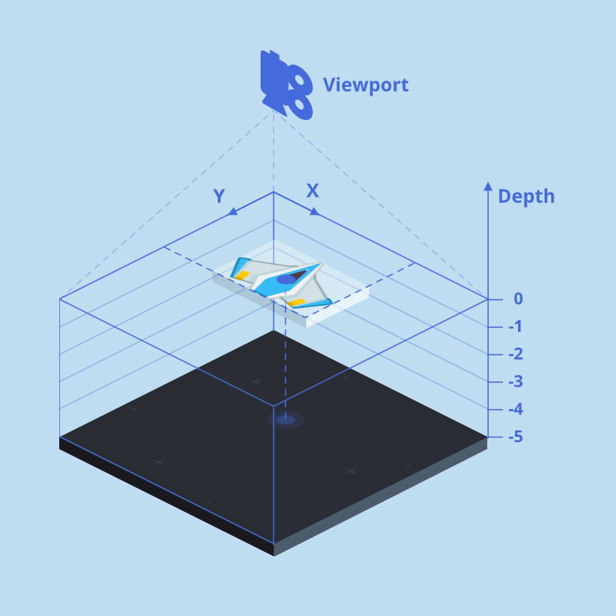
Depois disso, salve o projeto e click no botão 'play' localizado no topo da tela. Nesse momento, você terá um projeto de jogo com naves e asteróides que não se movem.
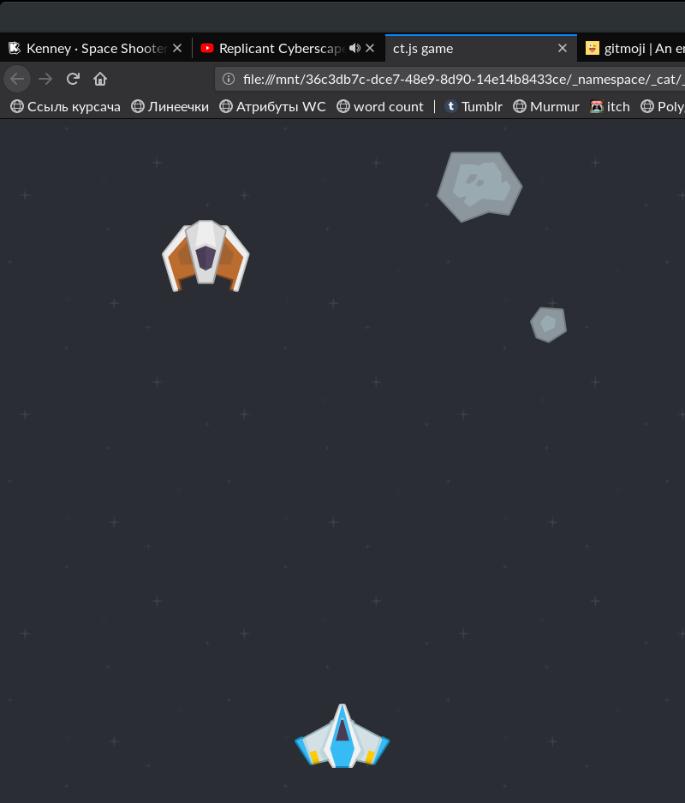

# Adicionando Movimento ao Player (Jogador)
Manipular entradas de usuário é uma tarefa muito importante. Nessa seção nós faremos a nave azul se mover quando o jogador pressionar as teclas WASD ou as setas de navegação.
Para poder manipular entradas de teclado, nós precisamos habilitar o módulo keyboard. Click na aba "Catmods", localizada no topo da tela e procure pelo módulo keyboard na coluna da esquerda, selecione ele e em seguida click no grande botão vermelho para habilitar esse módulo, se ele estiver habilitado, esse botão estará verde e nesse caso você não precisa fazer nada, porque ele já estará habilitado por padrão. Faça o mesmo para os módulos mouse, random e place, pois precisaremos deles mais tarde.
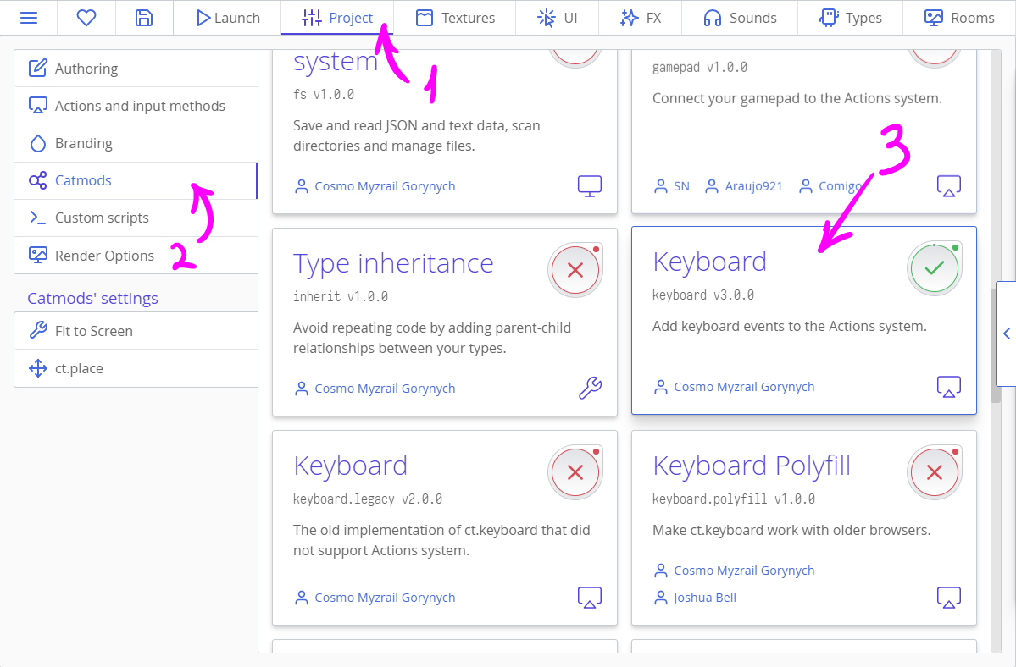

# Adicionando Ações
Ações em ct.js são entidades que agrupa vários métodos de entradas diferentes em eventos, permitindo assim, que você escute pelas entradas do jogador via código. Você pode ler mais sobre isso aqui.
Por enquanto, vamos criar um esquema básico de entrada para a nossa nave. Abra a aba "Settings" localizada no topo da tela, em seguida click no botão chamado "Edit actions". Precisamos definir três ações diferentes: para atirar o laser, para o movimento horizontal e para movimento vertical.
Primeiramente click no botão "Add". então entre com o nome da ação "Shoot", em seguida click no botão chamado "Add an input method" para especificar os botões dessa ação. Use o campo de pesquisa para filtrar os métodos de pesquisa disponíveis.
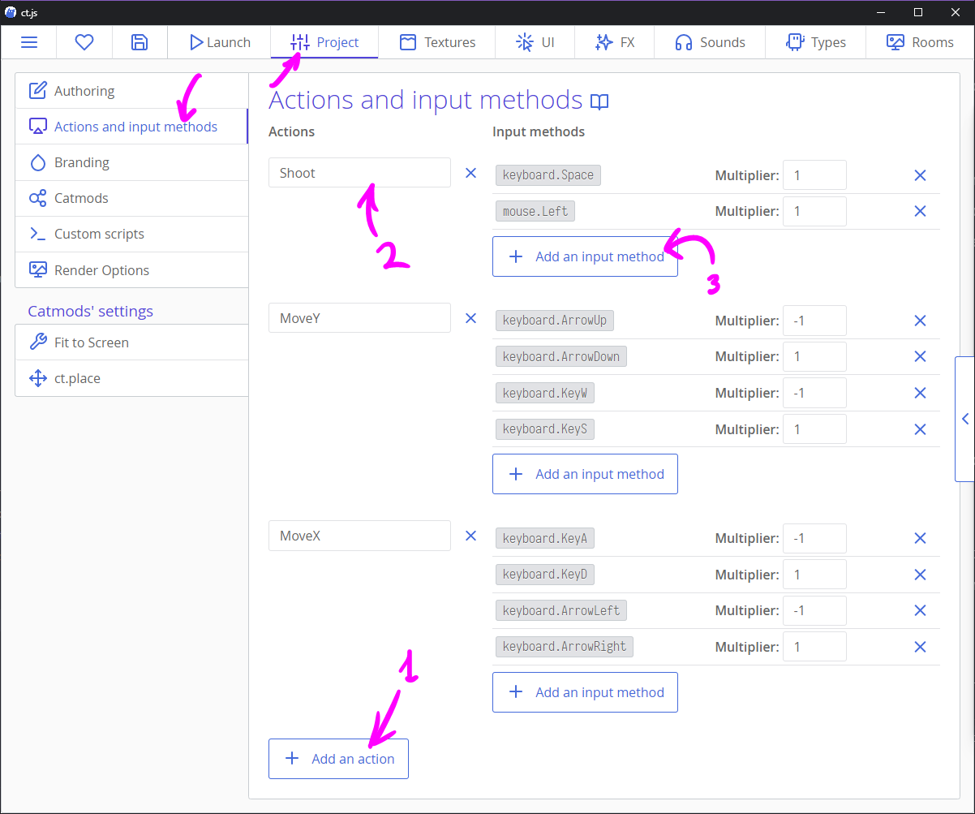
Crie três ações como na imagem acima. Defina o multiplicador para o valor -1 para os métodos de entrada keyboard.ArrowUp, keyboard.KeyW, keyboard.ArrowLeft, e para keyboard.A, então essas teclas moverão a nave na direção oposta.

# Codificando o Movimento
Abra a aba "Types" localizada no topo da tela, depois click na aba do evento On Step do tipo PlayerShip.
TIP
O evento On Step ocorre a cada frame e antes do evento Draw, o evento Draw ocorre depois de todos os eventos On Step na room. On Create ocorre quando uma nova Copy é criada, e On Destroy ocorre antes do evento Draw quando uma Copy é removida.
Escreva o código abaixo:
/**
* Move the ship
* See Settings > Edit actions panel
* and "Actions" in the docs.
*/

this.x += 8 * ct.delta * ct.actions.MoveX.value; // Move by X axis

/**
* Check whether the ship fell off the viewport
*/
if (this.x < 0) { // Have the ship crossed the left border?
this.x = 0; // Go back to the left border
}
if (this.x > ct.viewWidth) { // Have the ship crossed the right border?
this.x = ct.viewWidth; // Go back to the right border
}

this.move();
Aqui nós estamos usando as ações criadas. Primeiro, tentamos mover a nave horizontalmente através da definição da coordenada x. ct.actions.MoveX retornará 1 se pressionarmos a tecla de navegação para a direita ou se a tecla "D" for pressionada, e retornará -1 se o player pressionar a tecla de navegação esquerda ou se a tecla "A" for pressionada. Agora, se nada for pressionado, ele retornará 0, zero, desabilitando assim o movimento horizontal.
ct.delta é necessário para compensar os possíveis atrasos e perdas de FPS. Normalmente o valor é igual a 1 e não adiciona muito, mas o mivmento acelerará se alguns frames forem perdidos.
Por fim, nós multiplicamos o valor obtido através ct.delta * ct.actions.MoveX.value pelo valor da velocidade que desejamos, 8.
Depois nós verificamos se a coordenada X está fora da área do jogo. Aqui 0 representa o lado esquerdo da room e ct.viewWidth representa a largura horizontal do jogo.
Faça você mesmo!
Adicione um movimento vertical para o player. Depois tente limitar esse movimento para que assim a nave não possa voar acima ou abaixo dos limites da tela do jogo.

# Movendo as Naves Inimigas e Asteróides
Os inimigos também devem se mover. Para esse tutorial, nossas naves inimigas se moverá de cima para baixo, e os asteróides voarão de forma aleatória.

# Naves Inimigas
Abra a aba "Types", e então click em EnemyShip. Depois navegue até o evento On Create e adicione esse código:
this.speed = 3;
this.direction = 270;
Aqui nós usaremos variáveis internas para o movimento. Editar as coordenadas manualmente é bom para manipular entradas de usuário, mas para muitas tarefas é melhor usar essas variáveis para agilizar e automatizar as coisas. Por exemplo, você não preciasa usar ct.delta enquanto usa this.speed e this.direction. Aqui, this.speed representa a velocidade da Copy, e this.direction representa a direção.
TIP
Em ct.js, a direção é calculada em graus, movendo-se no sentido anti-horário. 0° representa direita, 90° é para cima, 180° é para esquerda, e 270° é para baixo.
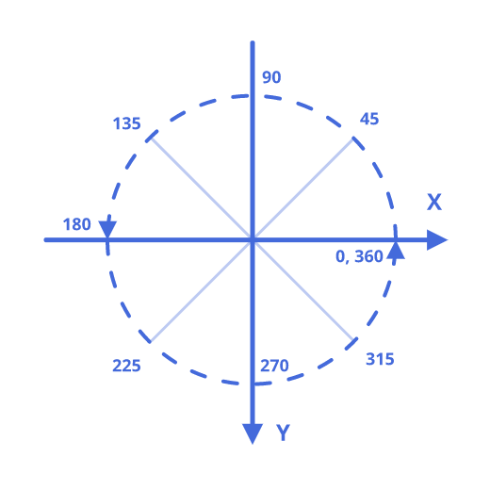
Se navegarmos até o evento On Step, nós veremos esse pequeno código:
this.move();
Essa linha lê as variáveis internas e move a Copy de acordo com os valores delas. Sem isso, this.speed e this.direction será sem sentido.
Há mais variáveis internas, as quais você pode encontrar na página ct.types.
Modificaremos o código em On Step para que os inimigos sejam destruídos caso eles saiam da tela do jogo.
this.move();

if (this.y > ct.viewHeight + 80) {
this.kill = true;
}
Faça você mesmo!
E se as naves inimigas puderem voar na diagonal ou em zig-zag?

# Asteróides
Asteróides conterá o mesmo código On Step, mas a sua variável direction será definida de forma aleatória.
Click na aba "Types" e em seguida abra Asteroid_Medium, depois escreva o código abaixo no evento On Create.
this.speed = ct.random.range(1, 3);
this.direction = ct.random.range(270 - 30, 270 + 30);
O evento On Step será o mesmo que em EnemyShip.
this.move();

if (this.y > ct.viewHeight + 80) {
this.kill = true;
}
Faça o mesmo para o outro asteróide.
Salve o projeto e click no botão "Play" no topo da tela. A nave inimiga se move lentamente para baixo, enquato que os asteróides se move de forma mais caótica. Se você atualizar a página, os asteróides se moverão em uma direção diferente.
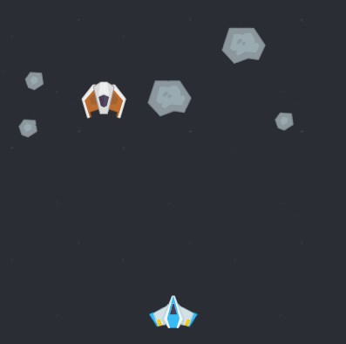

# Projéteis & Colisões
Agora é a hora das armas 😎
Vá para a aba "Types" e abra o tipo PlayerShip e em seguida abra o seu evento On Step e, por fim, adicione o código abaixo:
if (ct.actions.Shoot.pressed) {
ct.types.copy('Laser_Blue', this.x, this.y);
}
Essa é a nossa primeira copy que criamos programaticamente. 😮
TIP
ct.types.copy é uma função muito importante que cria uma nova Copy na room atual. Primeiramente, escrevemos o nome do tipo da Copy a ser criada entre as aspas simples. Então, definimos as coordenadas onde essa copy será criada. Em que this.x representa a posição horizontal e this.y a posição vertical dessa Copy na room atual.
Com todos os dados combinados, criamos um tiro laser disparado sob a nave. Os tiros são disparados toda vez que a tecla de espaço é pressionada.
Agora vamos fazer com que o Laser_Blue se mova. Definiremos o movimento com as variáveis padrões. No evento On Create de Laser_Blue insira o código abaixo:
this.speed = 18;
this.direction = 90;
Depois vamos fazer com que esses tiros laser desapareçam depois que os mesmos saírem da tela do jogo. Como os tiros sempre vão para cima, podemos escrever uma condição que verifique se eles saíram da tela. Abra o evento On Step de Laser_Blue e adicione o código abaixo:
if (this.y < -40) {
this.kill = true;
}

this.move();
A proxima coisa a ser manipulada é a colisão. É melhor escrever toda a lógica de colisão nos códigos das naves inimigas e dos asteróides, porque eles responderão de forma difrente, evitando assim, confusão no código do laser.
Click na aba "Types" e abra o evento On Step do tipo EnemyShip. Adicione o seguinte código:
var collided = ct.place.meet(this, this.x, this.y, 'Laser_Blue');
if (collided) {
collided.kill = true;
this.kill = true;
}
O método ct.place.meet verifica se a copy dada está colidindo com uma outra copy nas coordenadas x,y dada. Para esse exemplo, precisamos checar se a nossa copy atual (this) da nave inimiga na posição atual (this.x, this.y) está colidindo com o laser ('Laser_Blue'). O método retorna a copy que colidiu ou false, então precisamos verificar se ele retornou um valor válido.
TIP
Existe muito mais métodos no módulo ct.place. Abra a seção 'Catmods', e então click no módulo place na coluna da esquerda. Abra a documentação clicando na aba 'Reference' à direita.
Se uma nave colide com um laser, então ambos devem ser destruídos.
Copie exatamente o mesmo código para Asteroid_Medium. Nós precisaremos desse código em Asteroid_Big também, mas nós faremos esse grande asteróide quebrar em dois asteroídes menores. Abra o evento On Step de Asteroid_Big e adicione o código abaixo:
var collided = ct.place.meet(this, this.x, this.y, 'Laser_Blue');
if (collided) {
collided.kill = true;
this.kill = true;
ct.types.copy('Asteroid_Medium', this.x, this.y);
ct.types.copy('Asteroid_Medium', this.x, this.y);
}
Se você executar o jogo, você será capaz de destruir as naves inimigas e asteróides. E o asteróide grande vai quebrar em dois asteróides menores quando o mesmo for atingido pelo laser.

# Tiros Inimigos
A nave inimiga também deve ser capaz de atirar. Adicionoce o código abaixo no evento On Create do tipo EnemyShip:
this.bulletTimer = 60;
Desse modo, definimos um temporizador em que a nave inimiga irá atirar em intervalos precisos. Diminuiremos o valor de this.bulletTimer a cada frame e o resetaremos depois de cada tiro. 60 representa aguardar por 1 segundo (60 frames) antes de disparar o primeiro tiro.
Adicione o código abaixo no evento On Step:
this.bulletTimer -= ct.delta;
if (this.bulletTimer <= 0) {
this.bulletTimer = 180;
ct.types.copy('Laser_Red', this.x, this.y + 32);
}
this.bulletTimer -= ct.delta; diz que estamos diminuindo o valor de this.bulletTimer em 1 frame. ct.delta normalmente é igual 1, mas em uma taxa de frames baixa, ele será um valor maior, para assim equilibrar a velocidade do jogo e fazer com que as coisas se movam de uma forma mais uniforme, independente de qual seja o FPS atual.
Quando a variável temporizadora é menor ou igual a zero, nós definimos um novo valor para this.bulletTimer e criamos um tiro laser vermelho. Como você pode ver no código escrito em this.y + 32, nós o criamos um pouco mais abaixo da nave.
Vamos agora escrever algum código para o tiro laser vermelhor. Adicione esse código na seção On Create de Laser_Red:
this.speed = 8;
this.direction = 270;

this.rotation = ct.random.deg();
this.rotation rotaciona a textura da copy. ct.random.deg() retorna um valor aleatório entre 0 e 360, o qual é útil ao definir valores angulares.
TIP
Existe também this.scale.x e this.scale.y, o qual define escala horizontal e vertical da copy, e this.alpha o qual manipula a opacidade, 0 representa transparente e 1 completamente opaco.
O código da seção do evento On Step será algo assim:
if (this.y > ct.viewHeight + 40) {
this.kill = true;
}

this.move();

this.rotation += 4 * ct.delta;
this.rotation += 4 * ct.delta; diz que nós rotacionamos uma Copy a aproximadamente 4 graus por frame.
Adicionaremos a lógica para destruir a nave do player depois. Por enquanto, é hora de adicionar inimigos e asteróides dinamicamente durante o execução do jogo.

# Gerando Objetos ao Longo do Tempo
Abra a room Main na aba de Rooms. Remova as naves inimigas e asteróides existentes clicando neles com o botão direito do mouse, ou os apague com o botão esquerdo do mouse enquanto deixa a tecla Ctrl pressionada.
Depois, click no botão Room events na coluna da esquerda.
Rooms têm todos os mesmos eventos que as Copies.
- On Create é invocado quando você inicia o jogo ou vai para uma outra room programaticamente;
- On Step é invocado a cada frame, depois do evento On Step das Copies;
- Draw é invocado depois desenhar a fase toda. É útil para atualizar UI (Interface de Usuário);
- On Leave é invocado antes de ir para uma outra room.
Nós vamos gerar inimigos quase que da mesma forma que os tiros das naves inimigos. Teremos alguns temporizadores e colocaremos as copies acima da visão do jogador, assim daremos a impressão que os objetos inimigos estão vindo.
Para fazer isso, vamos definir dois temporizadores no evento On Create da room Main:
this.asteroidTimer = 20;
this.enemyTimer = 180;
Então adicione esse código para gerar inimigos com o passar do tempo:
this.asteroidTimer -= ct.delta;
if (this.asteroidTimer <= 0) {
this.asteroidTimer = ct.random.range(20, 200);
ct.types.copy(ct.random.dice('Asteroid_Big', 'Asteroid_Medium'), ct.random(ct.viewWidth), -100);
}

this.enemyTimer -= ct.delta;
if (this.enemyTimer <= 0) {
this.enemyTimer = ct.random.range(180, 400);
ct.types.copy('EnemyShip', ct.random(ct.viewWidth), -100);
}
Isso é tudo o que você precisa para gerar asteróides e inimigos!
TIP
ct.random.dice retorna um dos valores fornecido. Você pode pôr qualquer valor aqui, incluindo números, strings e objetos complexos. Aqui, existe uma chance de 50% que 'Asteroid_Big' seja retornado, e 50% de chance que seja retornado 'Asteroid_Medium'.
ct.random.range(a, b) retorna um valor numérico aleatório entre a e b.
ct.random(b) é o mesmo que ct.random.range(0, b).

# Vidas, Pontuação e GUI (Guia de Interface de Usuário)
Vamos adicionar um contador de pontuação para o jogo em reação aos asteróides e naves inimigas.

# Adicionando e Desenhando a Pontuação
A pontuação é uma variável numérica que é armazenada globalmente. Em nosso caso, é melhor colocá-la dentro da room. Abra a room Main, e click no botão 'Room events'. Adicione esse código ao evento On Create:
this.score = 0;

this.scoreLabel = new PIXI.Text('Score: ' + this.score);
this.addChild(this.scoreLabel);
this.scoreLabel.x = 30;
this.scoreLabel.y = 30;
Aqui, criamos uma variável chamada score. Então, construímos uma etiqueta de texto com new PIXI.Text('Some text'), e a salvamos em this.scoreLabel, em seguida adicionamos a mesma para a room com this.addChild(this.scoreLabel);. Depois, a posicionamos no canto superior esquerdo através das coordenadas de 30px para x e y.
Também precisamos deste código em Draw para manter a etiqueta de texto sempre atualizada:
this.livesLabel.text = 'Lives: ' + this.lives;
Agora vá para o evento On Step de EnemyShip, e adicione ct.room.score += 100; no trecho de código onde a mesma é destruída, então o código deve ser algo assim:
this.move();

if (this.y > ct.viewHeight + 80) {
this.kill = true;
}

var collided = ct.place.meet(this, this.x, this.y, 'Laser_Blue');
if (collided) {
collided.kill = true;
this.kill = true;
ct.room.score += 100;
}

this.bulletTimer -= ct.delta;
if (this.bulletTimer <= 0) {
this.bulletTimer = 180;
ct.types.copy('Laser_Red', this.x, this.y + 32);
}
TIP
ct.room aponta para o objeto room atual.
Faça o mesmo para os astereóides também. Mude o número da pontuação da forma que você desejar.
Se você executar o jogo, você notará um pequeno número preto no canto superior esquerdo, o qual muda toda vez que uma nave inimiga ou um asteróide é destruído. Mas o visual não está bom, então temos que dedicar um pouco de tempo para fazer um estilo melhor.
O texto pode ser desenhado com estilos predefinidos que declara a cor de preenchimento, estilo da linha, configurações de fonte e sombra. Elas são criadas na aba UI no topo da tela. Crie uma clicando no botão Create. Você verá o editor de estilo, o qual tem uma coluna a esquerda com várias abas para configurar as propriedades e um visualizador de estilos na coluna da direita.
Vamos tornar a fonte maior e mais ousada. Mude o seu tamanho e defina a sua espessura para 800. Em seguida alinhe a mesma para ser desenhada no canto superior esquerdo.
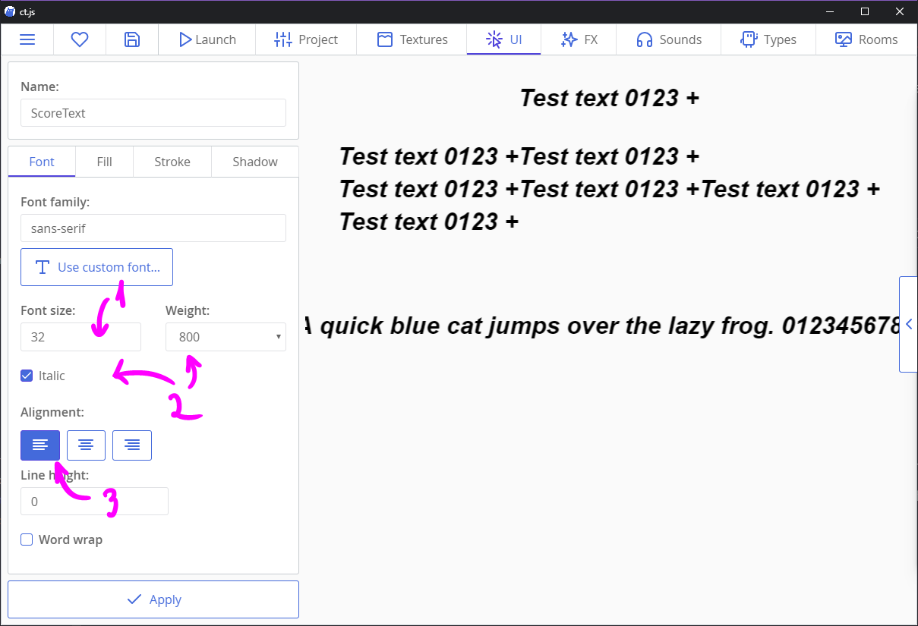
Click na aba Fill e em seguida em Active, depois selecione o tipo de preenchimento "Diffuse". Selecione uma cor apropriada; Eu escolhi alguma coisa similar as cores da nave do player.
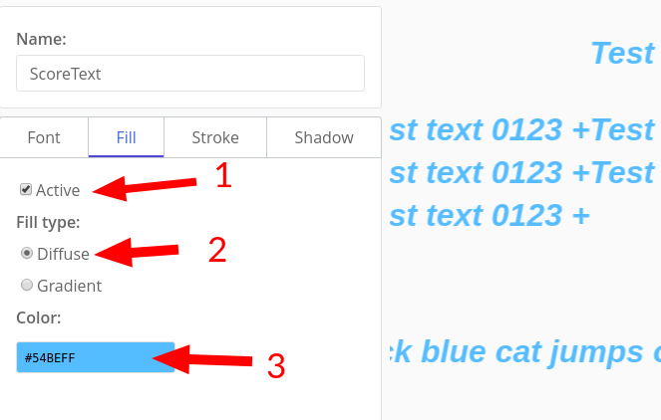
Adicione sombra, bordas ou ambos! Depois salve as mudanças clicando no botão "Apply" no canto inferior esquerdo.
Chame esse estilo de ScoreText. Você pode renomeá-lo clicando com o botão direito do mouse sobre o mesmo na lista de visualização de estilos.
Agora retorne para os eventos da room. Abra a aba On Create, e modifique o código para aplicar o estilo criado:
this.asteroidTimer = 20;
this.enemyTimer = 180;

this.score = 0;
this.scoreLabel = new PIXI.Text('Score: ' + this.score, ct.styles.get('ScoreText'));
this.addChild(this.scoreLabel);
this.scoreLabel.x = 30;
this.scoreLabel.y = 30;
Nós devemos também, adicionar essa linha ao evento Draw para atualizar a etiqueta de texto a cada frame:
this.scoreLabel.text = 'Score: ' + this.score;
TIP
ct.styles.get('Style'); carrega o estilo fornecido. Você pode usá-lo dentro do construtor PIXI.Text para estilizar a etiqueta de texto criada.
Se você executar o jogo, a pontuação será desenhada com o seu estilo criado. 😮

# Desenhando e Gerenciado as Vidas
Gerenciar as vidas é similar ao gerenciamento da pontuação. Adicione esse código ao evento On Create da room, ele irá armazenar e desenhar o número de vidas:
this.lives = 3;
this.livesLabel = new PIXI.Text('Lives: ' + this.lives, ct.styles.get('ScoreText'));
this.addChild(this.livesLabel);
this.livesLabel.x = ct.viewWidth - 200;
this.livesLabel.y = 30;
Faça você mesmo!
Crie um novo estilo e aplique na etiqueta de texto 'Lives'.
Então nós devemos adiciona uma lógica para remover uma vida da nave do player caso ela seja destruída. Nós podemos usar o ct.place.meet como usado nos códigos de asteróides e inimigos para testar por um tipo em particular, mas vamos agrupá-los em um grupo de colisão. Dessa forma, escreveremos menos código e não exigirá nenhuma alteração caso seja adicionado mais inimigos, mísseis ou asteróides de tamanhos diferentes.
Para adicionar copies para um grupo de colisão, nós devemos adicionar essa linha de código no evento On Create para todos os tipos que precisamos:
this.ctype = 'Hostile';
Adicione a linha acima para o evento On Create dos tipos asteróides, naves inimigas e os lasers vermelhos.
Agora adicione este código ao evento On Step da nave do player:
var hostile = ct.place.occupied(this, this.x, this.y, 'Hostile');
if (hostile) {
hostile.kill = true;
ct.room.lives --;
if (ct.room.lives <= 0) {
this.kill = true;
setTimeout(function() {
ct.rooms.switch('Main');
}, 1000);
}
}
ct.place.occupied é semenlhente ao ct.place.meet, o qual nós usamos antes, só que ct.place.occupied funciona com colisões em grupo, não com tipos.
ct.rooms.switch alterna da room atual para uma nova. Ao alternar da room atual para ela mesma, estamos apenas reiniciando ela.
setTimeout é uma função padrão do browser, que executa uma função depois de passado uma quantidade de tempo em milissegundos. Aqui estamos esperando 1 segundo (1000 milissegundos) e reiniciamos a room.
TIP
setTimeout pode parecer uma forma melhor de trabalhar com eventos de espera do que escrever um temporizador. A diferença é que os temporizadores existe enquanto o dono dele existir, mas setTimeout existirá em qualquer circunstância, mesmo que a Copy que o invocou tenha sido removida da room. (Na verdade, existe uma forma de cnacelar um setTimeout, mas não uma forma acessível ao se trabalhar com copies diferentes. Ok, esqueça o que eu disse.)
Em nosso caso, nós queremos que a room seja reiniciada quando não exista nenhuma nave do player na tela, em outras palavras, quando o player perde todas a vidas, e é por isso que usamos um setTimeout. Usamos temporizadores para atirar e gerar inimigos, porque não queremos que os tiros apareçam aleatoriamente depois que os inimigos são destruídos.
Salve o seu projeto e teste-o. Agora você tem um pequeno, mas totalmente funcional jogo de nave! Existem muitas maneiras de melhorar ainda mais esse jogo:
- Ajustar os valores existentes, como as velocidades dos inimigos ou a pontuação para uma melhor jogabilidade;
- Adicionar mais inimigos;
- Melhorar os temporizadores de tiros para que você possa apenas apertar a sua barra de espaço e não esmagá-la;
- Adicionar bônus e armas diferentes;
- Desenhe um menu principal e uma tela de vitória;
- Adicione sons;
- Crie chefões e companheiros.
Esse é o meu resultado de melhoria para esse projeto: Catsteroids
(opens new window).
Você pode também iniciar um novo projeto se você não estiver interessado em um jogo de nave espacial 😄
https://docs.ctjs.rocks/pt_BR/tut-making-shooter.html#vidas-pontuacao-e-gui-guia-de-interface-de-usuario

